 Střední průmyslová škola
a Střední odborná škola gastronomie a služeb, Most, příspěvková organizace

DIGITÁLNÍ UČEBNÍ MATERIÁL
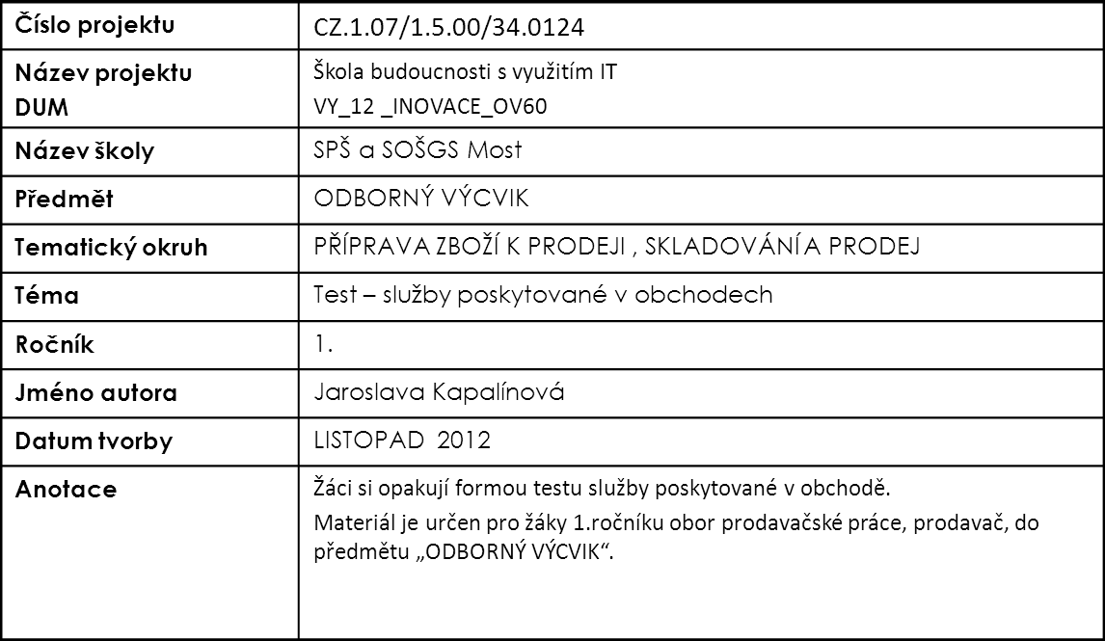
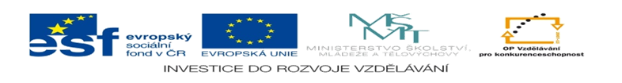

TEST – SLUŽBY POSKYTOVANÉ V OBCHODĚ
Zakroužkujte správné odpovědi / v některých bodech může být i více správných odpovědí/
- SLUŽBY ROZDĚLUJEME NA:
- Placené
- Cizí
- Vlastní
- Zprostředkované
- SLUŽBY PLACENÉ JSOU:
- Dárková služba
- Střihová služba
- Krájení chleba
- Platba kartou u pokladny
- SLUŽBY NEPLACENÉ JSOU:
- Oprava hodinek
- Informace podávané zákazníkovi
- Výstava nových výrobků
- Krájení uzeniny
- KOMISNÍ PRODEJ JE:
- Prodejna převezme zboží od prodávajícího, v případě prodeje si peníze nechá
- Prodejna zprostředkuje službu mezi prodávajícím a kupujícím
- Prodávající kupuje zboží ve velkoobchodním skladu
- Jedná se o prodej nových výrobků
- ZPROSTŘEDKOVANÉ SLUŽBY PRO JINOU FIRMU JSOU:
- Zhotovení klíčů
- Odvoz koberce, prodejna nemá vlastní dopravu
- Nákup do tašky
- Instalace pračky, prodejna tuto službu neposkytuje

Výsledky testu:
- a, d.
- a, b.
- b, c, d.
- b.
- b.

